【矛盾和冲突】长篇剧情稳固的关键

**【本篇综合了结合《矛盾论》解读“矛盾”、从《诡秘之主》解读“矛盾网”和《故事策略》第四章解读 冲突为王的内容。其中《矛盾论》解读“矛盾”进行了大幅扩充和修改，并增加了示例，且对“矛盾”和“冲突”的释义、在一级/二级结构中的区别做出了解释。】**

**目录列表如下**

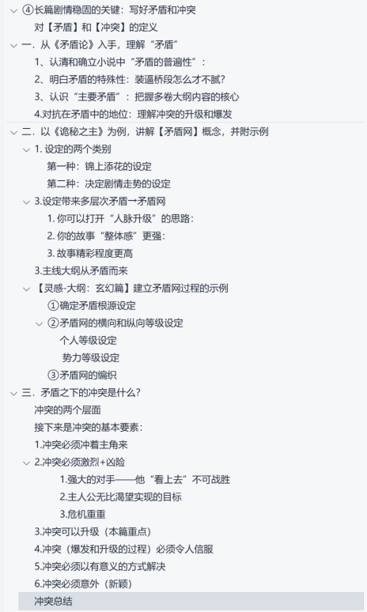

“矛盾”和“冲突”是很多人谈论小说写作时挂在嘴边的词汇，但如何去理解这两个词汇，却往往因为获取信息的途径而产生分歧。

由此往往很多作者相互讨论的时候相互“对不上号”，所以我首先需要对这两个词汇做出我个人的解释，才能在此基础上继续进行讨论。

# 对【矛盾】和【冲突】的定义

【矛盾】：**通常在网文里，是涵盖范围较广的泛指意义——多指个体之间、势力之间因“理念”、“信仰”、“利益”等概念而产生的对立关系。**

有矛盾，不代表会发生冲突，就好比两拨人相互看不顺眼，但并不会为此直接干架一样。

而容易与它混淆的，则是“冲突”。

【冲突】：**是指两个矛盾双方之间，最终产生的实质性的、较为具体的、可以仔细描述的冲突、摩擦事件**。

直观理解就是从“双方相互看不顺眼”，走到了“迎面碰到开始推搡、打架”的地步。

换句话说：有矛盾不一定会爆发冲突，能爆发冲突的，一定有矛盾。

那么简单理解【矛盾】和【冲突】后，我们要进一步搞清楚题目所说的东西：

**如何让长篇幅（一百万字起步）写作下拥有较为稳固的剧情线？**

# 一．从《矛盾论》入手，理解“矛盾”

这原本是一期视频，但视频出的时间比较早，现在自然要补充一些更多的内容和看法。

首先《矛盾论》是《毛泽东选集》里最重要的文章之一，涉及到哲学层面的知识。我们以前在课堂上普遍接触过，但很多人并没有想过这些知识能应用在“网文”里，因此这里我挑几个重点谈一谈，让各位从不同角度去思考一下“矛盾”之于“网文”到底有多重要。

## 1、认清和确立小说中“矛盾的普遍性”：

**矛盾存在于一切事物的发展过程中**

**每一事物的发展过程中存在着自始至终的矛盾运动。**

很多新人苦于“**不知道主线到底该写什么**”，设置的反派都很刻板，就像是早期游戏里那些“没头没尾”的BOSS一样，只知道是“反派”，却搞不明白为什么被称为“反派”。

事实上，作为写作者，认识到“世界充满矛盾”是一个非常重要的“观念”——因为利益、因为观念、因为信仰等等，真实世界由数不清的复杂矛盾组合而成。

现实世界如此，你要明白，你自己创造的小说世界更是如此。

因此新人“不知道主线是什么/该怎么写”的第一个原因，在于把自己的小说世界营造的太过“和谐”——

众生安稳喜乐，人人安居乐业…

主角队伍铁板一块、敌人势力铁板一块…

理解矛盾的普遍性这个概念，新人才能从【我该怎么去创造矛盾】转变为【矛盾太多了，我该去选哪一个合适】。

到这一步，你才能开始搞清楚该怎么去理清“主线”。

而如何给全书设置好各个阶段的【矛盾】？后文继续讲。

## 2、明白矛盾的特殊性：装逼桥段怎么才不腻？

**任何运动形式，其内部都包含这本身特殊的矛盾。**

**这种特殊的矛盾，就构成了一事物区别于其他事物的本质。**

刚才说网文里必须有很多“矛盾”才写的下去。

很多外行和新人，一提网文就是“装逼打脸”、“扮猪吃虎”等，似乎只要把握了几种“装逼方式”，就算摸到了赚钱的诀窍一样。

可事实上，以上那些浮于表面而“读者喜闻乐见”的内容，本质上是主角解决矛盾时的伴生产物——换句话说，网文主角不应该是“**为了装逼而装逼**”，而是“**在解决矛盾的过程中装逼，让读者获得情绪上的满足**”。

这两者有着很大区别。

那么在这样的基础上，我们很快就会发现，很多小说往往会在中后期陷入两种“重复”：

1. 主角解决矛盾的方式变得极其单一、可预见，读者们由此逐步觉得乏味，于是不再订阅，删除收藏走人。

2. 主角面对的“矛盾”本身开始重复。举例：反派都像是换皮怪，每次都是出面嘲讽、被打脸、换下一个出面嘲讽、被打脸…

按道理，作者写的依旧是“装逼打脸”、“扮猪吃虎”，可为什么读者不买账了呢？

就是因为忽略了【矛盾的特殊性】。

什么叫“特殊”？

换个比喻，就是“**每个矛盾都像一把不重复的锁，只有特定的钥匙才能打开**”。

那么放在网文里，我们想要让读者不腻歪，有两点需要强调。

1. 每个矛盾都有自己的特点。【锁不能重复】

2. 解决矛盾的方法不能重复，要尽可能换花样。【钥匙不能重复】

注意：以上两点同时做到最好，但并非必须都做到才可以，一定要根据题材来确认自己努力的方向。

很典型的例子：**无敌流里面，主角本身是无敌的，那么他解决问题的方式往往就是很单一的“凭借实力碾压”——这注定无法满足第二条**。

知名度最高的动漫比如《一拳超人》，主角打什么怪物都是直接秒。

起点小说荣耀两星的《我不可能是剑神》（作者：裴不了），主角打谁都是一剑斩。

这种题材因为解决矛盾的方式基本趋同，所以想要让读者始终维持新鲜感，那就肯定要在“每个矛盾有自己的特点”上下功夫——如果你拆解过这种类型的作品，就会发现前期订阅高的时候，每个反派/势力都有着鲜明特征，虽然下场都一样（被一招秒），可过程曲折，绝对没有重复之感。

换另外一个例子：**战争文（比如穿越历史类）的主角统兵打仗，就是在一场场战斗中胜利、升级（地位/人脉等）——这很难满足第一条**。

这种文里，敌人往往就是同一个势力下的不同将领和其带领的士兵，比如“穿明打鞑子”，敌对势力来回来去就是那些人，那“主角用什么方式打赢”就成了剧情设计的重点。

比如主角第一次大胜是因为使用了某种战阵（穿越金手指的知识体现）、第二次则因为“未卜先知”（穿越金手指带来的记忆）、第三次则是把当前时代的枪械改进了，碾压式虐杀了敌人（前两次升官加爵后掌控资源提升带来的优势放大）等。

面对的敌人是同一个势力，他们本身区分不大，可解决矛盾的方式却可以做到层出不穷，每次都有新花样，这也是“矛盾的特殊性”的一种体现。

只要你意识到矛盾的特殊性这一点，才能在构建这些剧情的时候不落俗套，留住更多读者。

如果你的题材能把这两点都做到，那显然更好——《诡秘之主》自然是其中翘楚。

## 3、认识“主要矛盾”：把握多卷大纲内容的核心

**任何事物都具有矛盾，这其中必然存在一种矛盾是占据主要的，领导的地位。**

之前已经讲了一级结构、二级结构（<https://t.zsxq.com/0cSWvxyvF> ）。无论哪种结构，其中的情节，就是主角在解决一个又一个矛盾中推进的。

无论“主要矛盾”涵盖的内容有多少万字，我们都要注意：主角前行的路是被“主要矛盾”挡住，后退的路被其他设定或条件堵死，他没有别的选择，必须向前走、解决“主要矛盾”才能继续前进。

而主角前行并解决一个个主要矛盾的过程，这就是一卷里的“主线”内容。

而在这过程中，主角同样要面对一些“**次要矛盾**”——它们虽然存在，却并不需要主角马上解决。

但这几个矛盾并不会随着时间流逝而原地消失，反而会随着主角解决之前的主要矛盾，而逐步“膨胀”成为下一个/下一卷主角所面临的**新“主要矛盾”**。

无论一级还是二级结构，剧情的进展基本都遵循这样的规则。

但很多人不知道怎么该构建一个能持续吸引读者的长篇大纲，下面简单聊一下思路。

之前已经说要承认矛盾的【普遍性】，那么在小说世界中，我们首先要让主角在各个阶段，都面临很多种矛盾。

**现在，我设置主角在面临以上三个来自不同方面的矛盾。**

举例：主角同时要面对宗门内部资源利益争夺导致不同山头之间的矛盾、宗门与宗门之间利益争夺导致的矛盾、同一个师父之下，师兄师弟之间的矛盾。

但是我并不会让主角同时应付这三个矛盾，而是选择其中一个，设置成“主角当前最需要马上解决的矛盾”，而另外两个（或更多）矛盾，只做少量伏笔和铺垫，等当前这个情节把矛盾解决完了，再去解决下一个。

而所谓“主角当前最需要马上解决的矛盾”，就是眼下剧情里的“主要矛盾”。

在“一级结构”的网文中，主角就像是在走台阶，每一个阶梯上面有个BOSS（主要矛盾），打败这个BOSS可能要分几个阶段（即具体冲突的升级，此概念不清晰可以看本文下方关于“冲突”的解释）。

只有打败这个BOSS（主要矛盾可以不是具体的人或势力，宗门大比、考试考核、自然灾害等事件都行），便算是过了关，才能去往下一个阶梯（主要矛盾）。

举例《大医凌然》：主角每次都在面对医院里的一个事件，或许是某台手术，或许是突发事故导致的急诊抢救等，事与事之间联系不大，解决一个个矛盾，剧情随之进展。

更有名的例子就是动漫《名侦探柯南》，找出每个案子的凶手/嫌犯就是柯南当前的“主要矛盾”。

这种结构，主角每解决一个“主要矛盾”，代表的故事可能只有一两万字，每一个故事之间有一定联系，但联系并不紧密，也并不构成更加清晰的二级结构（具体概念移步精讲一级、二级结构的文章）。

而在“二级结构”的网文里，“主要矛盾”涵盖的范围更广，往往是十几万甚至几十万字才能彻底解决的综合性矛盾，这和“一级结构”里主角面对的“主要矛盾”有着本质上的区别。

举例：我在【玄幻篇】中设定第一卷的“主要矛盾”，就是“主角协助宗门击退敌对宗门的进攻”，次要矛盾是“宗门有内鬼暗中作祟”。

第一卷结束后，“解决宗门内鬼”从次要矛盾变成了新的“主要矛盾”。

在《这个明星很像退休》中，主角在第一卷所面临的主要矛盾就是“综艺选秀”，而次要矛盾是在这过程中产生的“反派娱乐公司签约问题”。

第一卷主要矛盾解决，主角成为了综艺选秀的“无冕之王”，在这个矛盾消失后，原本的次要矛盾“反派娱乐公司签约问题”因为主角拒不签约，双方矛盾激化，导致该娱乐公司迅速成为主角接下来面临的一系列新的“主要矛盾”。

以上例子有拆书视频和文档，可以仔细查看：

<https://player.bilibili.com/player.html?bvid=BV1w34y1d73E&autoplay=false>

视频文字版放在了“宝剑侍从教学文档”集合包内，精华区内可以下载，地址：<https://t.zsxq.com/05UrRZBqz>，方便各位在这个文档里点击阅读

**对于网文，“主线剧情”就是通过“主要矛盾被主角解决、次要矛盾发展、更替为新的主要矛盾”而构建出来的。**

**网文作者只有意识到【主要矛盾】的概念，才能逐步把握百万字以上的这种小说内容的大纲，并且使其更具合理性，也更具逻辑性。**

而关于如何设置更多层次的反派、让主角能够更加自然地面对一个个【主要矛盾】，可以参考后文关于【矛盾网】的内容。

## 4.对抗在矛盾中的地位：理解冲突的升级和爆发

**对抗是斗争的一种形式，但不是一切形式。**

在网文中的体现是——**各个角色和势力，并不是马上进入到尖锐的冲突爆发的状态的**。在时间轴上，所有矛盾在被解决之前，往往会衍生出数级冲突。

这里可以简单看做【矛盾】包含了【数个逐步升级的冲突】。

这些冲突由小到大，由平缓到激烈，直至最后的爆发，转为了最强烈的对抗和斗争。

这个概念就是之前视频里所讲过的一级、二级、三级冲突到最终冲突。

说的直白点，我们看小白文，往往看到过以下类似的场面：

主角先是被敌人言语挑衅（第一级冲突）、之后产生摩擦、利益纠纷（第二级冲突），到最后双方的冲突升级到了“不得不动手”的地步（第三级冲突），主角才大显身手、打脸装逼（矛盾解决）。

这里面蕴含的就是“冲突的升级”，而到最后冲突全面爆发、双方对抗、斗争并分出胜负，则意味着“矛盾的解决”。

而具体案例：《曹操穿越武大郎》开篇

主角从开篇反击潘金莲、打跑西门庆（第一级）。到砍翻西门庆派来的打手（第二级），再到抄家西门庆时直接将其砍死（第三级），就是标准的三级冲突。

升级到最后冲突解决，西门庆身死，主角便算解决了开局的“主要矛盾”——来自西门庆的威胁。

观看地址：

<https://player.bilibili.com/player.html?bvid=BV1ST41157xN&autoplay=false>

视频文字版：<https://t.zsxq.com/03nQznQRB>

原文注解+图片下载地址：<https://t.zsxq.com/03aaYZBMb>

以上四点只是《矛盾论》在网文中非常非常浅显的应用。

而如何构建刚才数次提到的【矛盾网】呢？

# 二．以《诡秘之主》为例，讲解【矛盾网】概念，并附示例

《诡秘之主》被称为神书，自然有许多过人之处。

无论有多少人对他的剧情有微词，但我认为单从“设定”层面来说，它都是网文历史上的一座里程碑，这应该是没有多少争议的。

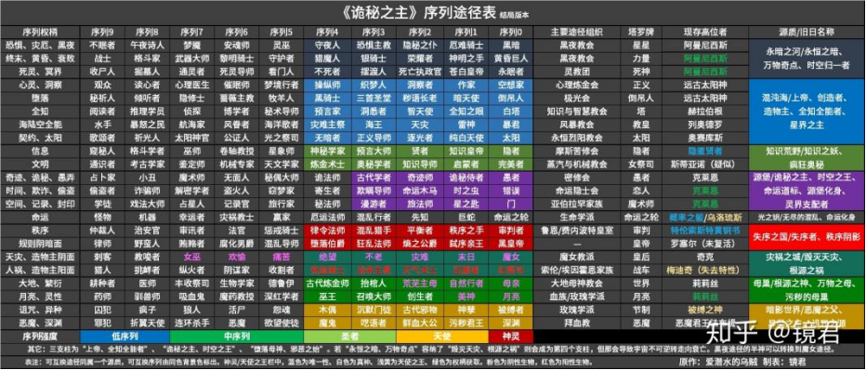

光看这个等级设定图就能管中窥豹，认识到它设定的严谨性和复杂性，更不用说等级背后的那些升级条件、非凡设定等等。

今天我不谈具体的剧情，主要就是想从这些特别复杂特别牛逼的设定中，总结一些我们能够学习和思考的东西出来，聊一聊网文的“矛盾”、“设定”和“大纲”之间有什么样的联系。

## 1. 设定的两个类别

首先说第一个，由诡秘我们能看到各种眼花缭乱的设定，但是如果分出两大类，我倾向于以下两种。

### 第一种：锦上添花的设定

这种设定大家很容易理解，比如乌贼用英国维多利亚时期的许多生活细节来丰满世界，让阅读的时候有了更多的真实感，人物也因为设定更加丰满。

这类设定其实你少写也不影响剧情，但写了，小说给人的印象分会获得提升，所以我管这种叫锦上添花式的设定。

### 第二种：决定剧情走势的设定

这是我们今天谈论的重点——首先讲何为“决定剧情走势”？

说的更具体一些，就是这些设定能够决定“冲突矛盾爆发”的根本原因。

最典型的两个例子：

非凡特性聚合定律——同一途径的高序列物品会间歇性地无意识地吸引中低序列的非凡者来到它的附近，且有彼此聚合在一起的倾向，高序列可以察觉这种吸引。

类似的设定其实很多，比如动漫JOJO里的【替身使者会相互吸引】就是经典案例。

非凡特性守恒定律——每条途径最多一能有一个序列0，有序列0则没有序列1。 如果某序列没有序列0，则最多可有三个序列1。高序列多了，低序列便会减少。

这两个定律的存在，意味着书中绝大多数“冲突和矛盾”的原因已经在底层逻辑被圆上了。

很多小说里读者总会吐槽“为什么主角老是遇上危险”？

为什么许多势力非要争个你死我活？

在多数作品里，很多作者为了能够在这一点上自圆其说，往往要花费大量精力来打补丁和完善逻辑，而诡秘通过这两个底层逻辑定律，完满解决了绝大多数冲突的最根本的原因，也给主角的升级路线提供了非常强有力的支撑。

**因为这两条定律背后就是两个字：“吃人”。**

只要踏上非凡者道路，就一定要面临其他非凡者带来的危险，最后的结果不是你吞噬对方，就是对方来吞噬你，这种危险是标准的生死危机，**带来的都是极其容易展开剧情的冲突矛盾**。

其他那些具有类似意义的设定我就不多说了，比如成为非凡者必须对抗疯狂、晋级仪式（典型的就是克莱恩出海的最大理由，是晋级仪式需要美人鱼的歌声）等等，都是决定剧情走势的重要推进因素。

## 2.设定带来多层次矛盾→矛盾网

纵观全书，如果我们把全书各个势力、组织、神灵等，按照序列、地位和掌控资源这个三个维度从高到低排列，做一个表格图，那么它大概是这样的：

【注“图表内容仅为粗略填写，仅做演示使用，不严谨之处敬请谅解”】

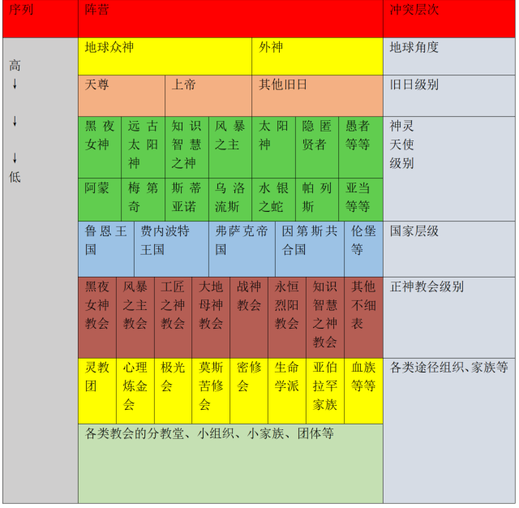

这个图是把不同实力层级的实力做出了区分，并不严谨，只是个大概意思——因为我没办法通过特别简单的表格来把所有势力都划分清楚，这里只想告诉大家诡秘设定体系严谨的好处就在于：

无论在身处哪个层级，平行势力之间都是各自划分出阵营，并且矛盾重重的。

从正神到国家，再到各个教会和组织，平行之间有矛盾，上下又有联系，并且明显体现出了“上层意志辐射（影响）下层行动”的特征，整体可以说是通过设定织出了一张极其严密的“矛盾网”。

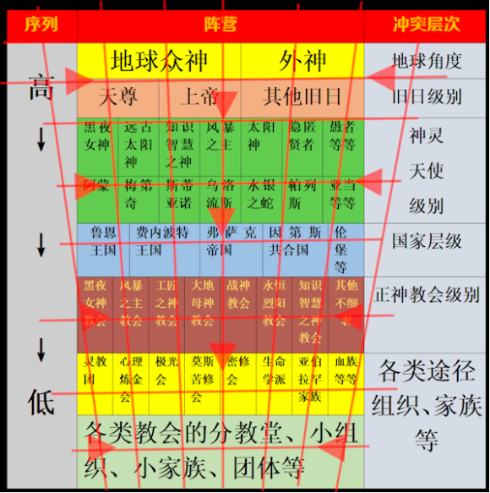

而在这样的设定体系之下，主角只要是踏入了非凡者领域，哪怕是最底层，也要选择阵营，并面对该阵营的敌人。

对于小说而言，这就相当于迅速确定了“反派”（本阵营敌人）和“目标”（击败对手+防止被对方击败等）。

**所以如果你把主角扔进设定好的“矛盾网”当中，那就相当于把飞蛾扔进蜘蛛网，他的任何动作，都会把震动向这个网的方方面面传导，并最终传递到最上层。**

这样有什么好处？

### 1. 你可以打开“人脉升级”的思路：

在故事初期撒伏笔的时候，就能让主角和高等级角色产生联系，并由此制造爽点剧情（包括被大佬看好营造主角高深莫测的背景/大佬在高潮情节出手当底牌/其他角色的迪化）等。

### 2. 你的故事“整体感”更强：

在编织上下矛盾的时候，你必然要补充大量的资料和逻辑链条，由此会将主角一路升级和探索的线路逐步完整化。相比多数新手“写一步看一步”的做法，当你拥有清晰的主线后，正文自然会出现大量的伏笔和铺垫，利用得当时，会显著增加读者的追读率，减少跳订情况发生。

### 3. 故事精彩程度更高

上一步说整体性强必然带来“伏笔多”，而伏笔多往往会让情绪拉动更加丰满，读者沉浸情节后带来的阅读体验更加优异，这都是“设定良好故事主线”带来的好处。

所以我们回过头来，再看很多新人苦恼的“我不知道主线矛盾怎么设置”问题，其根子上就在于自己：

**第一没有设定出合适的、不同等级的组织、群体、国家、势力；**

**第二没有设定好它们之间矛盾冲突的缘由。**

## 3.主线大纲从矛盾而来

之前我阐述过一种观点：

**所谓主线，就是“给主角一个一路升级装逼的合理路线”。**

其实“升级”的理由通常很好说，在绝大部分小说里，你只要朝“不升级就要被碾压”，用生存危机作为压力和动机，已经足够。

但“**合理的装逼路线**”却并不容易规划，首先你需要让主角以合理的方式和不同的势力发生碰撞——也就是产生冲突，绝不能让主角没头苍蝇一样乱撞，逮着谁就一通装逼，这会让读者感觉莫名其妙。

所以在看到刚才这张“矛盾网”之后，我们就能意识到如果你设置出了一个合适的“矛盾网”，那么主角只要在这个网内“升级”，就必然要面对层出不穷、来自上下左右各个方向的矛盾。

我没工夫把每一卷的内容和矛盾都说一遍，在得到b站up@Karen敏的授权后，拿出了他所总结的第一卷到第八卷的“大事记”总结，让各位简单看一眼：

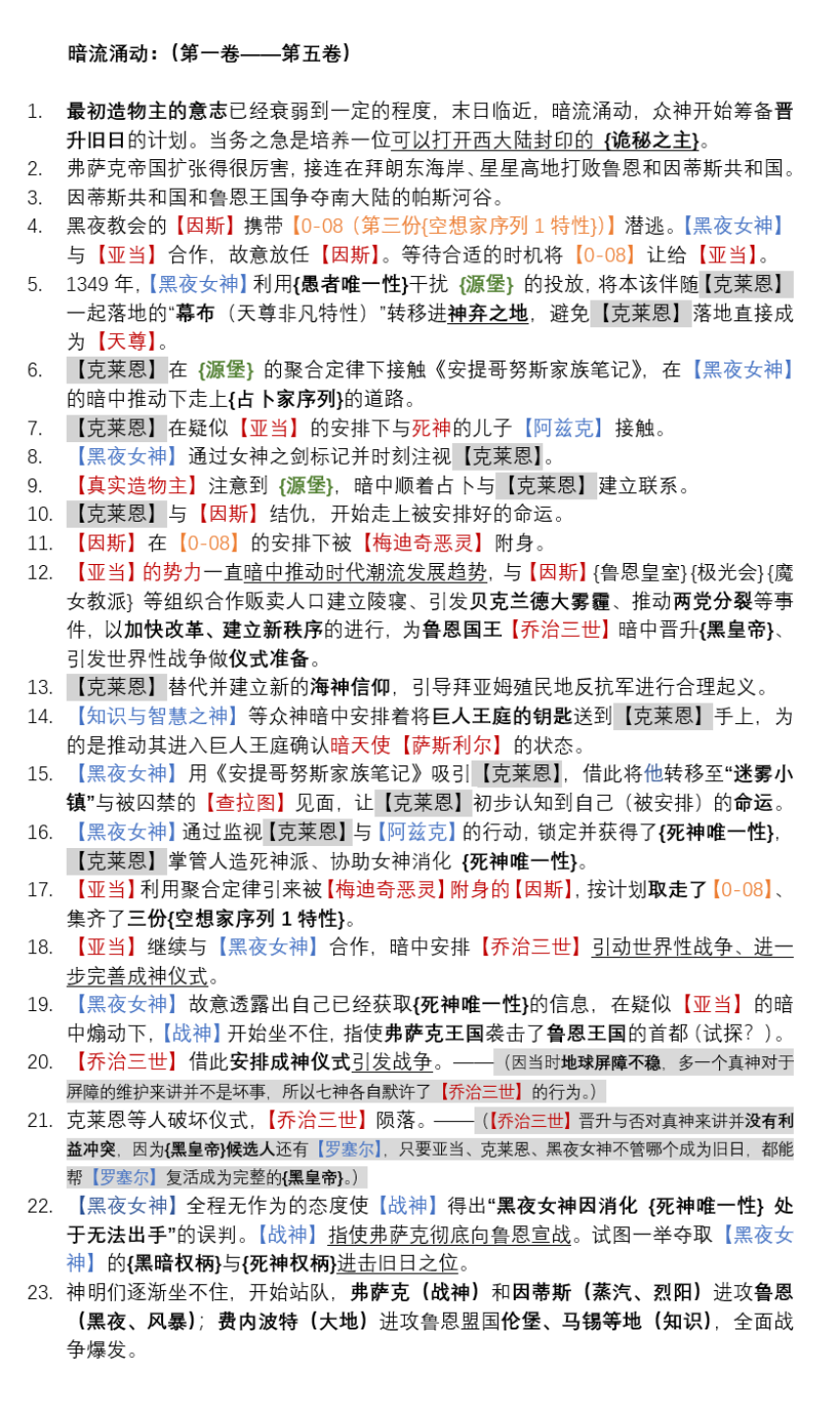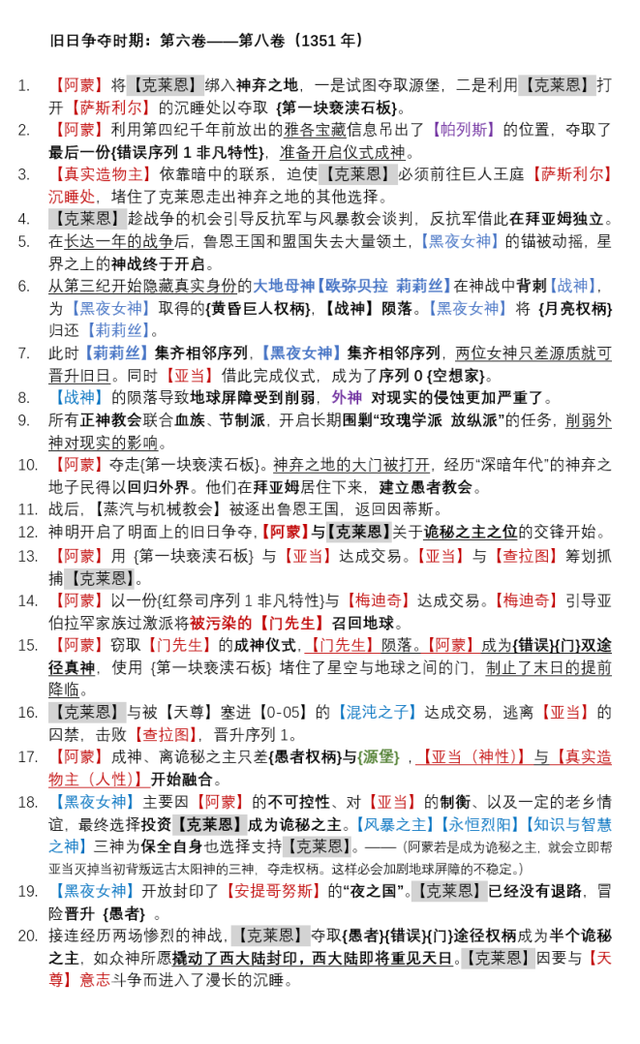

从这两张图里，我们基本可以看到从克莱恩还没成为非凡者时，就已经被亚当和黑夜女神安排的一清二楚，**后续所有剧情的大矛盾，根子上都来自于矛盾网最上方的高位者博弈**。

而当中除却高层影响的那些故事，也都脱离不出克莱恩在每一层级所处的矛盾网。

**主角为了回家，为了复仇，为了生存、为了追寻真相，就必然要升级（升级的理由），而只要向上升级，就必然更加深陷于这张矛盾网（合理装逼的理由）之中。**

所以在具体大纲设置上，我们通常可以——

第一，以主角每在矛盾网上前进一步为一卷。

第二，主角从最底层一路升级到最高层，并解决各个主要矛盾的路线过程，便是全书的“主线剧情”。

那么具体步骤参考如下：

实际例子：我在【玄幻篇】里结合拟定的设定，进行了一次简单演练和讲解。

具体地址：<https://t.zsxq.com/03J6mEMZz>

# 【灵感-大纲：玄幻篇】建立矛盾网过程的示例

我们总会发现一些书主线推进的理由很牵强，主角行事动机苍白甚至尴尬。其中原因，多半在于作者并没有预先在不同层级的势力上做好设定，由此导致“主角升级之后，成了强大的无头苍蝇，遭遇的冲突逐渐呈降智趋势

那么在本文里，我们肯定要进行类似的设置，不过因为不是真的写文，我把这一过程简化，大家意会即可。

## ①确定矛盾根源设定

我们必须想好整个小说内各个势力之间爆发矛盾冲突的最根本逻辑是什么——势力与个体是不同的，对于多数符合常人逻辑的小说而言，“势力”之间摩擦敌对的本质往往就是“利益之争”，而不会像个体一样能以“情绪仇恨”之类的作为主要因素。

诡秘以“非凡特性聚合/守恒定律”决定了底层冲突逻辑，但玄幻里最常用的其实就是“分蛋糕”论。即“蛋糕是恒定的，我拿的多，别人就拿的少”——各个势力为了争取更多资源，产生了大量矛盾。

所以本篇小说我在此基础上更进一步，加一些紧迫感，即“蛋糕正在变小”的设定——本世界的灵力已经处于潮汐衰退期，不仅仅要确保分到更多的蛋糕，还要保证自己的蛋糕尽量不缩水。

之所以这么做，第一原因自然是为了在中期剧情阶段加剧冲突，让环境更加险恶、让冲突爆发的基础更扎实。

第二原因出于对主角金手指的考虑——当主角的“编程”水平提升到一定地步后，将会逐步找到“蛋糕缩水”的原因，由此逐步找到解决的办法，以此提升自身乃至宗门的竞争力。

## ②矛盾网的横向和纵向等级设定

### 个人等级设定

写网文肯定要搞“个人实力等级”设定。

对于玄幻文来说，等级设定多数情况下无非是经典等级称呼进行增删和内在区分而已，无论炼气-筑基-金丹-元婴那一套，还是什么其他名称，读者其实都明白“越往上越牛逼”的道理。

这里面，有心思做创新设定的新人，可以花功夫在其中进行仔细雕琢。毕竟每一级提升如果只是“力量增强”而没有其他区分，那意味着主角装逼和营造爽点的地方会趋于单调，即每次对战只需要一亮等级，就像打牌比大小一样，读者心里已经下了定论。

这里的典型案例就是《诡秘之主》不同序列的巨大区别，因为设定繁杂，读者第一次看到时，多数设定都是“未知”，因此面对两个同等级不同序列的人战斗时，读者不会迅速下结论谁赢谁输——对于网文，能让读者好奇/期待，本身就是一种胜利，也是订阅的保证。

所以如果你能在设定上就达成这种效果，其带来的收益必然是长期乃至延续到整本书结束的。

而本书因为仅做第一卷卷纲示例，具体等级和效果我直接忽略，只用“第一级/第二级/第三级”之类的称呼作为区分。

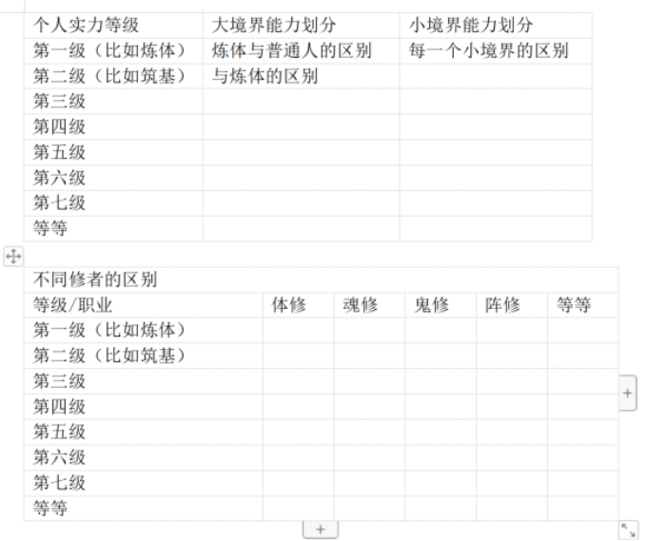

### 势力等级设定

通常而言，每个“势力”是由无数个体组成的。在玄幻小说里，宗门、朝廷、散修联盟之类的组织，本身自然也要划分等级。

不同势力的个体组成不一样，那么在整个世界（或者说当前地图）内的地位自然就不同，我们看玄幻小说，决定一个势力强大与否的关键因素，往往首先要看其“顶尖战力”的数量质量，其次是他们整体成员的数量质量，同时还要衡量宗门所拥有的资源（包括修行所需的灵脉多寡、功法层次高低）等等。

这类设定自然比个体设定要复杂，每本书自然也有区别，毕竟考量的“综合实力”如何权衡也是设定的一种体现，需要花费一定的工夫。

不过这一步是必不可少的，因为想要你的小说在读者眼里“地图转换自然”，首先就要做到“主角面临的主要矛盾转换自然”，而这样做的前提，就是你在落笔之前早就规划好“从低到高”各个势力的等级、内部的成员实力、资源掌握数量等等。

因此在个人等级设定基础上，我们先进行大致的“势力”进行等级划分，即不管有多少势力，我们把“势力”按照其影响力、整体战斗力等，先分出个大概层级来。

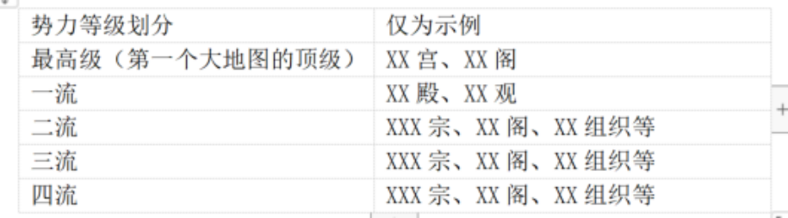

以上肯定绝大多数势力你只是随口瞎编的，甚至还没想好其具体的实力构成、资源多少等，但这其实无所谓，你开始的时候非重要势力可以只写个名，但随着剧情的推进，你一定要逐步完善这些内容。

因为设定的越详细，你到时候正文写的时候越不会因为这类内容而卡住。

## ③矛盾网的编织

到这一步，相信你的设定名单或许已经有十几个甚至几十个势力，并按照不同等级进行了横向切分。

那么我们现在做的，就是在“同一实力级别”的势力中，做好相互之间的冲突设定。

这里要伴随着一些“背景故事”的编制，因为一个世界内的各个势力从无到有、至今逐步形成当前局势是肯定有个过程的，玄幻故事的“背景”往往也和主角的阶段性目标（也可能是终极目标）挂钩，因此在厘定“横向冲突”时，所遵循的逻辑通常是：

1.先从最高端势力开始设定矛盾起源，好由此解释背景设定

2.逐步向低层次势力延伸

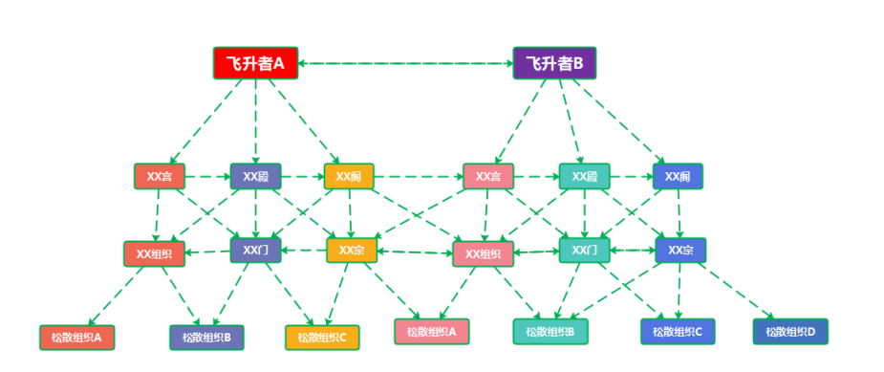

所以第一步，我们先从“世界设定”来参照，比如之前给这本书的世界设定为“蛋糕越来越小”模式，那就说明越是顶级的势力，相互之间的越会“剑拔弩张”，或许所谓“名门正派”明面上大家还维持着没有翻脸，但暗地里已经相互挤压且布局许久。

所以我们先从“最高级”的势力上划分出阵营——可以是名义上的“正道”、“魔道”区分，也可以是修炼方式侧重点不同的剑道、佛道、神道等（随口瞎编的，看懂意思就行）。

如果设定有最顶尖的“单体战力”比如大能飞升者什么的，那也可以综合飞升者之间矛盾（可以是理念、对道的认知又或者私人恩怨等），导致他们治下掌控的宗派之间有了倾轧等等。

反正只要“蛋糕越来越小”这个前提存在，同级别势力总归能找到合适的理由产生矛盾，大概看起来的样子就是这样的：

【横向矛盾具体缘由】

最高级：A飞升者与B飞升者之间XX过往导致的矛盾，叠加对资源的掠夺

一流宗门：拟定数个宗门都是A飞升者控制影响下的，与B飞升者控制下的另外一批宗门有复杂矛盾关系。

二流宗门：…

三流宗门：…

然后结合你做出的设定，把这些势力的名字按照等级不同填入图中。

以上的表格仅做演示，通常而言，越低级组织越多越复杂，越高级则数量越少、掌控的资源越多。

而这些势力上下之间的联系，往往是控制、服从，左右之间的矛盾则较为复杂，在低阶一些的势力之中，往往冲突来自“上意”更多，当然也可以是理念之争、资源之争，反正只要你给出足够的理由，读者都可以信服的看下去。

当上下左右的势力之间都有联系，能够以线相连、编织成网时，就可以成为一个合格的“矛盾网”。

这时，主角进入网中，自然能够一眼看出当前面临的矛盾、之后上升的路线乃至上升之后要面临的下一重矛盾。

下图仅为示例，勿生搬硬套。

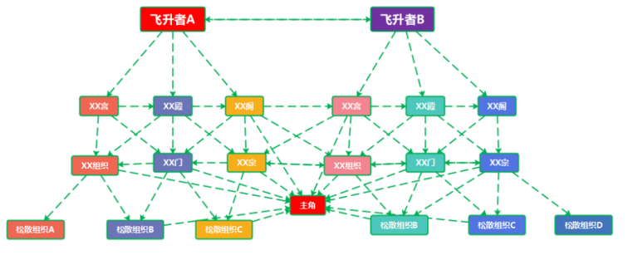

以上为示例。

【矛盾】讲了很多，具体的【冲突】可能很多人还迷糊，所以放一个专门讲【冲突】的文章，帮忙厘清概念。

# 矛盾之下的冲突是什么？

很多人总是难以理解“冲突”在网文中的含义和应用。

其实说实话，网文里的冲突种类太多、太杂，我尝试先构建一个【核心示例】，并在接下来的所有解释里，尽量以这个例子为基准来进行讲解和阐述，方便大家理解网文中的“冲突”概念，以及“冲突必须达到的标准”。

**核心示例：**

**假设你正在一条双向车道上开车，你有自己的目标（欲望），此时正在正常驾驶状态。**

**这种情况下，后面、侧面或迎面有车朝你直接撞过来，你躲无可躲发生了碰撞，这就叫“爆发冲突”。**

在以上示例基础上，首先聊为什么**强调来自不同方向的“碰撞”**。

因为在不同故事中，**“冲突”爆发的起因是不一样的**，一般是如下两个大类：

**1. 反派和主角共同朝着第三方目标进发。**

例：主角和反派往往是同阵营的“竞争”对手，冲突往往发生在玄幻奇幻里的“宗门比试”、“寻宝”等情节里，所有对抗的角色原本并无强烈的敌意，却因某个共同目标而产生“竞争”，继而相互摩擦、伴生危机。

在核心示例中，这就像是两辆并行的车，双方都在向前开，可一旦告知“先到终点的有奖励”，双方便会相互较劲、产生摩擦、造成危险。

**2.主角与反派直接敌对。**

例：在多数剧情中，因为“阵营”、“信仰”、“门派”、“国别”、“立场”等等而区分出的“正邪”两方，根子上有着水火不容的矛盾，由此产生的自然是极为激烈的“正面”冲突。

比如主角是正派宗门子弟、反派是魔教中人；主角是圣骑士、反派是深渊恶魔等等。

这种双方没有妥协余地的情况下，冲突往往是正面爆发，犹如迎面驶来而相撞的汽车一样，剧烈而直接攸关生死。

当然这只是冲突中的两大类，而无论爆发什么冲突，最重要的是“**冲突最终只有一个赢家**”。

在网文里，任何爆发的冲突双方都不可能以“**合作共赢**”而结束，否则这个冲突爆发的逻辑支撑就有问题，读者就会觉得是莫名其妙——哪怕最后主角收编了反派，那也必须是主角“**赢麻了**”。

这是网文市场沉淀下来的规矩，不要动不动搞什么“原谅敌人后大家各退一步”的情节，读者会被毒死的。

## 冲突的两个层面

其实对冲突的“两个层面”的解释，《故事策略》的定义是：

**1. 外部显现的冲突**

**2. 内在的情感冲突**

字面意义上都比较好理解，“外部显现”通常就是指**读者看到的、由主角和反派进行的最直观的较量**——无论是物理形式还是其他形式。

而“内在的情感冲突”的含义是指**主角要克服某些心理障碍时产生的内心纠葛，在剧情中，只有主角彻底解决“心病”，才能真正实现最终的目标**。

“内在的情感冲突”往往涉及到“人物成长”，但网文不同于电影，在篇幅极长的情况下，多数剧情中网文角色并不需要频繁成长，甚至多数网文主角从一开始就是“性格定型”的，从头到尾都没有成长过。

并且这不妨碍这些书大火，甚至其中某些能达到十万均订以上。

举例：在【玄幻篇】这期（地址：<https://t.zsxq.com/03J6mEMZz>）中，我设置的“主角人物成长”就是其克服内心障碍、修正认知的过程。

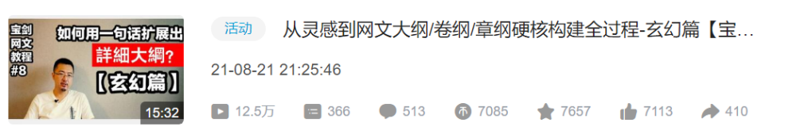

具体为：

**内心障碍：主角穿越后还在以地球的思维行事。**

**修正认知：遭遇阻碍后发现这种思维是不对的，可能导致自己身死魂灭。**

**解决冲突：改变思维模式，成功渡过生死危机。**

我这设置这套“内在情感冲突”的目的，只是为了让主角在这本书未来的行事动机符合逻辑，因为“主站”的读者很在乎书中的“逻辑自洽”。

而在开篇第一卷进行一次人物成长后，后续的篇幅内我是不会让主角再进行更多“成长”的。

因为对多数写手而言，网文的“人物成长”是一个**敏感、容易踩雷、难以把握且需要仔细说明**的话题，新人需要仔细考虑是否设置这个冲突。

我个人建议【新人】的“内在情感冲突”这一项可以直接忽略掉，让你的小说主角在开篇之初就是一个“成熟”的角色。

因为少了“内部情感冲突”，可能会让主角初期显得没有那么生动具体，但网文有的是篇幅让你逐步塑造角色。

反而如果你在对文字、剧情把控力极为生涩的时候，强行增加“人物成长”的任务，那么这个剧情规划起来**极其容易出现“用力过猛”、“矫情过度”等严重劝退读者的副作用**。

你能写好，当然加分，但实际情况是【新人】九成以上写不好，所以我建议你先把精力放在“外部冲突”上即可。

## 接下来是冲突的基本要素

原文是七个，但我进行了修改和增删。

### 1. 冲突必须冲着主角来

**看上去最简单的要求，最近看新人开头时，却发现很多人根本没有做到位，真让人头大。**

依旧是以最开始那个“核心示例”来说，**只有当主角的车被其他车碰撞时，读者们才会产生极为强烈的“担忧”感**——他们会不由自主的想：主角发生情况了，接下来该怎么做？

而如果换个方式：主角开着车，忽然目睹旁边应急车道发生了一场车祸，这个时候读者会怎么想？

**一部分人会琢磨：“那里发生了什么？”**

**（留下继续看）**

**另一部分人觉得：“跟主角又没关系，有啥好看的呢？这你都要过去凑个热闹？”**

**（选择弃书）**

**显然，冲突爆发在主角身上和别人身上，情绪上的冲击相差远不止百倍。**

肯定有人要问：难道整本书所有的冲突都必须直接爆发在主角身上？

当然不会这么死板，你大可以将“**冲着主角来**”替换成“**冲着与主角关系重要的角色来”**，比如主角的**亲友、老婆、徒弟、师父等相关性极高的角色**，由此让主角产生更多更扎实的行动动机。

但是在开头部分，我肯定建议还是冲着主角个人来更合适。

如果你制造的冲突始终像**路边发生的车祸，从头到尾完全和主角无关或关系不大**，那么强行让主角牵扯因果下场参与（多发生于系统金手指安排任务），往往会让读者觉得莫名其妙，直接弃书。

### 2. 冲突必须激烈+凶险

什么叫激烈？

这个词是相对于书中主角来说的：冲突爆发后，他必须直接面对眼前的反派/问题/麻烦，并且必须做出行动去对抗/反制/反击，否则自己将面对极其严重的后果。

以上这句话包含了“必要的赌注”（行动成功后能解决麻烦）和“风险”（如果不解决则自己将面对严重后果）。

通常来说，以下三种情况往往可以带来凶险且激烈的冲突：

**1. 强大的对手——他“看上去”不可战胜**

说白了，就是通过各种角度吹一波反派多么多么牛逼，主角以目前的实力难以战胜。（无敌文的冲突显然不适用这个办法。）

**2.主人公无比渴望实现的目标**

这个理解有很多种，无论**长期**还是**短期**目标，只要主角有着极**其强烈的“实现”欲望**都算。

它们或许是被屈辱的情绪驱动的，比如斗破的“三年之约”；

或许是强烈的求胜心、求道之心、求长生之心等等欲望表现。

需要提醒的是，后一种因素为无敌文冲突的主要来源，典型例子就是：主角虽然无敌，但依旧有自己追求的目标，所有阻拦他实现目标的人或势力，都是冲突方。

**3.危机重重**

就是字面意思或隐喻的“生死危机”，这个在上一章笔记里讲过。

通常来说，**能带来生死危机的冲突是最优选**，而这一条直接和“**冲突必须冲着主角来**”联动——**发生在别人身上的生死危机，往往差了很多意思**。

那么表面上说了三条，实际一个合格的“激烈冲突”应该是“我全都要”，即三条尽量占上。

比如我在【玄幻篇】视频做的那个大纲里，开局没多久主角就面临“敌对宗门攻打山门”事件，这个冲突完全符合刚才的三条定律：

**1. 敌对宗门准备充分、己方宗门的主力部队正好在外无法返回协防，宗门难以抵挡且主角实力低微，看来根本没有战胜希望。（对手看上去不可战胜）**

**2. 主角见识到超凡力量和敌人的威胁后，渴望活下去并变强。（无比渴望的目标）**

**3. 主角从小战斗到大高潮，始终面临生存危机。（危机重重）**

### 3.冲突可以升级（本篇重点）

接下来的内容较为复杂，最好结合实践（看别书+自己写书）来进行理解。

长篇网文最重要的就是“冲突可以升级”，不能每个冲突都相互没有关联且零散着铺开，这样会让读者认为是东一榔头西一棒槌，直接弃书。

用图来说，一般的冲突从爆发到对抗，是这样的过程：

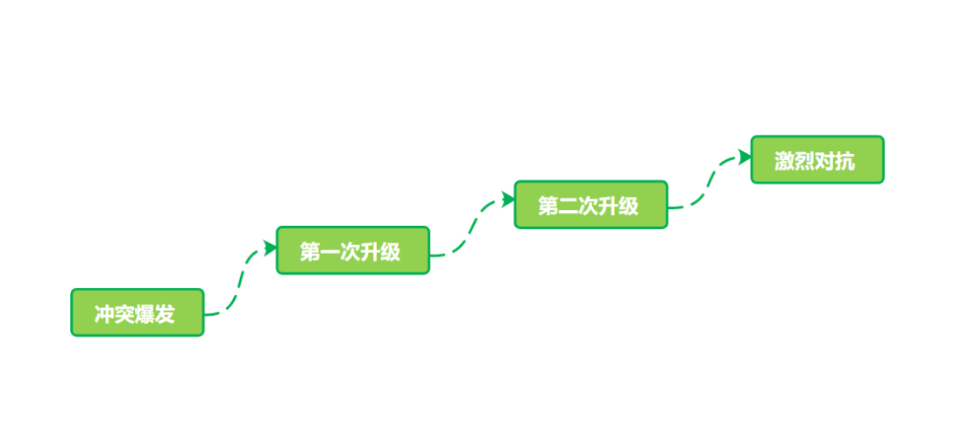

依旧是“核心示例”来举例：

**冲突爆发**：开着车突然被旁边的车剐蹭。

**冲突第一次升级**：双方停在路边，你下车想着和对面司机交流解决问题，结果对方推开车门便破口大骂。

**冲突第二次升级**：你那电话打算报警处理，可对方不依不饶，冲下来就来敲你车玻璃，一副准备打架的架势。

你推开车门，冲突进入了“**激烈对抗**”阶段。

以上便是一个典型的“**冲突升级**”过程，但须知“升级”也分【级别】。

在几千字里展现出来的冲突升级，讲述的是**一个冲突事件里，双方（或多方）态度由轻微到激烈的演变**，如刚才举例所示。

而如果把级别放大，我们放眼“一卷”故事（6-15万字）时，上面那个示例所展现的冲突，明显加起来只能算作“一级冲突”。情况类似下方这三张图的转变：

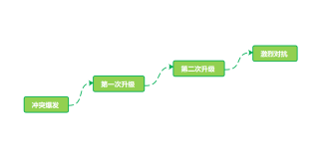

**↓**

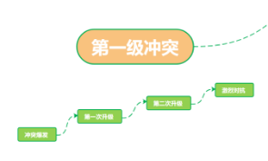

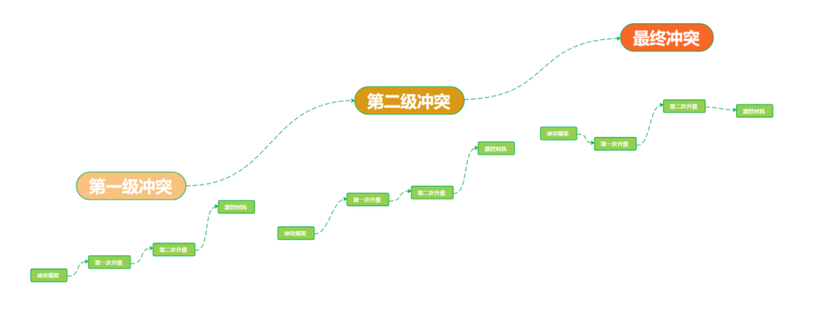

而放在小说里，最经典的例子便是常说的：“打了小的，来了老的”。

“打了小的”可以理解为一卷故事（6-15万字）里的【第一级冲突】发生过程，其内容分解开来，便是【第一级冲突】下面那四个阶段，大意是：主角遭遇敌人（冲突爆发）、言语冲突（第一次升级）、肢体冲突（第二次升级）和最终决出胜负（激烈对抗）。

具体如图：

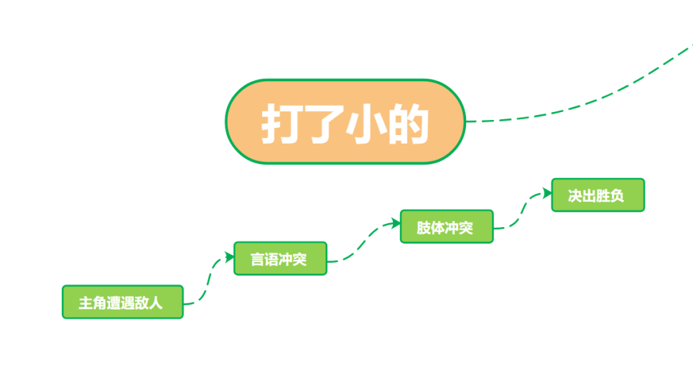

之后“来了老的”则是【第二级冲突】，从敌人出现到再次爆发冲突，同样包含了下面那四个阶段的过程。

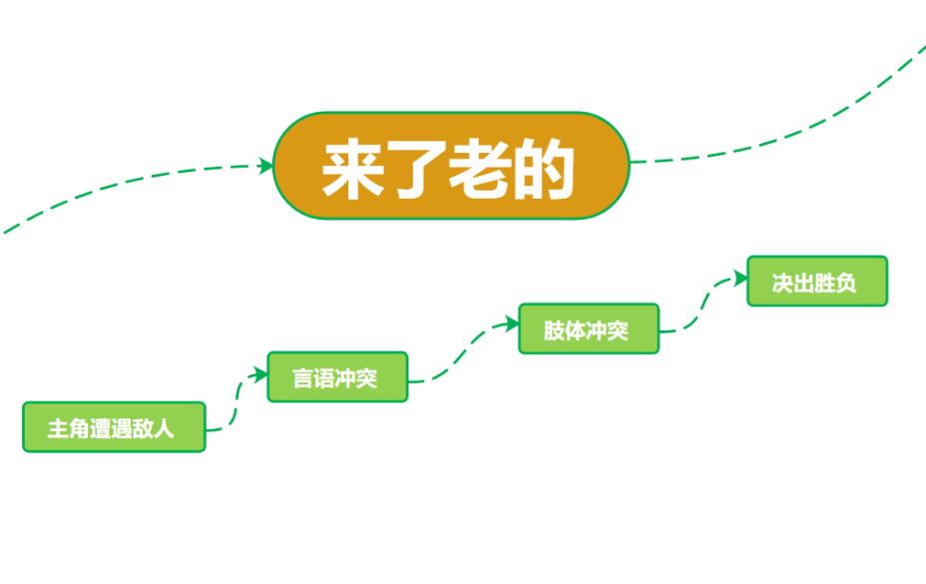

连起来看就是这样：

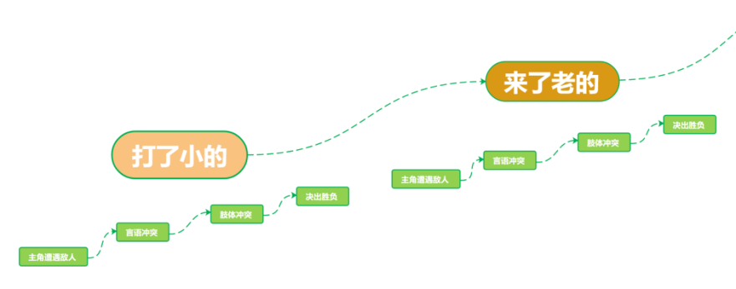

说简单了这就像是一层一层套娃，但实际操作肯定不是僵硬的重复。通过这几张图，新人应该理解“冲突升级”在数千字（几章之内）和数万字（一卷之内）的各自含义。

当然如果你能规划的更远，全书有一条十分清晰的主线，那更可以看懂这张图：

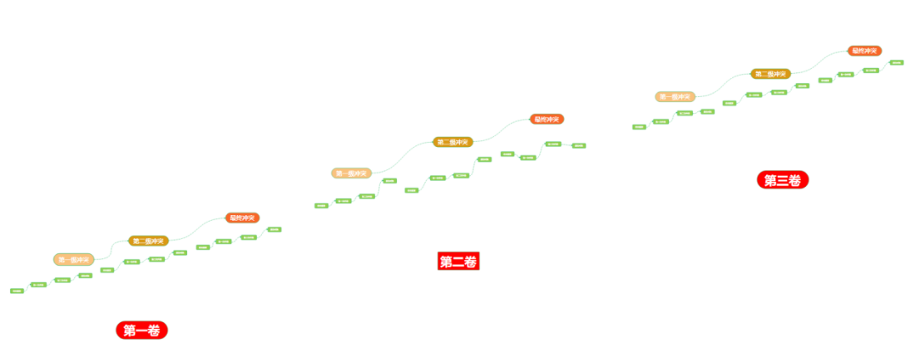

总之，“冲突升级”的过程中，我们会意识到主角面对的【具体冲突对象】可能**一直在变化**，从打小的到打老的，从打喽啰到打BOSS，都是这种直观体现。

可是“冲突能够升级”的必要条件，在于【敌对势力】始终是同一方，比如打的是某个国家、势力、宗门等。

一定记住主角不要冲突进行到一半，结果突然彻底舍弃这个目标，拐弯去打别敌对势力，这样没有后续升级的冲突只会让读者感觉“主线凌乱”，继而弃书。

**你可以有支线交叉，但一定记得冲突是完整的链条，不能随便掐断。**

我说了这么多篇幅，就是为了让你意识到一点：

任何一个“冲突”，在你落笔之前就应该想好它在各个“级别”上大致的升级过程，之后再在此基础上，去写每一级爆发之后的走势、主角的应对方式等，而不是简单想到个冲突事件就无脑写上去，完全不思考它能不能升级、和更高级别的冲突之间有没有联系。

### 4.冲突（爆发和升级的过程）必须令人信服

和书里讲的不一样，这里我需要把“冲突爆发”和“冲突升级”分开说。

以“爆发”来说，合理的“冲突爆发原因”应该是最容易解决的，好比“核心示例”中，如果我是正常的“都市重生文”——

**主角正在开车而旁边有其他的车突然剐蹭，这样的冲突是合理的；**

**主角开的车，突然被侧面冲过来的飞机撞翻，这样的冲突就离谱了。**

**陌生人路怒症​和主角摩擦并动手，这是合理的；**

**陌生人​下车扛着火箭筒就朝主角的车扣扳机，这是离谱的。**

让冲突的爆发原因在逻辑范围内，这一点新人作者只要阅历和思维正常，基本能确保无误。

但问题在于，我看了这么多新人开头以后，发现“**符合逻辑的冲突升级过程**”**对新人而言很难写到位**。

其中第一个原因在于：新人站在上帝视角设计剧情后，往往难以切回“读者视角”，导致BUG明晃晃摆在那里的剧情，自己完全读不出问题来。

**这一问题可以尝试用“陌生感”来解决：在提纲上写清楚有关冲突的内容，放置两三天后待脑海里逐步忘却当初的想法时，拿起来阅读，并尝试以读者角度纠错。**

而第二个原因在于：主角往往“**有退路可选**”或“**始终有更好的选择**”这两点上。

所以针对这个问题，作者在设计冲突升级时，有两个方向可选：

**第一，直接把主角“退路堵死”，让主角没得选。【推荐】**

**在绝大多数情节中，但凡能配合“生死危机”出现的冲突，选“堵死所有退路”是惠而不费的方式。**

**第二，描述客观条件，做风险评估，随后让主角选择“多数人都会赞同的选项”。【量力而行】**

这个方式适应的范围更广，但明显更费心神，因为你需要更充分的考虑本书“读者”的所思所想，同时可以选的选项数量往往不少。

你要通过更多的旁白、台词来补充逻辑，并在剧情中**描述风险和赌注**，最终确认“**多数读者会赞同**”的选项后，你还要时刻注意反馈，若有差池还要进行补救…

总之对新人来说，这意味着极容易出差错，一次两次或许无妨，累积多了便可能导致无法挽回的失误，被读者喷是毒点。

### 5.冲突必须以有意义的方式解决

很多人搞不清啥叫“有意义”的解决。

高评分电影里的冲突都安排的极为精炼且目的性强，因此解决冲突时**所谓“有意义”的手段往往立意深远，富有教育、引发哲学思考等含义**。

可网文大有不同——为了长篇剧情顺畅，多剧情线的冲突往往相互串行并行，**寻常作者很难做到为每一个冲突链都找到富有高远立意的解决方式**，再加上新手本身对冲突的这些概念难以应用清楚，所以我在这篇文章里，**只给各位新人解释两层较为简单的含义，希望各位能在实践中记住**。

**第一步：先讲爽感，后讲意义。**

当你设计冲突和冲突升级的时候，不能光想着这些冲突具体的事件和过程，而是一定仔细想清楚【如何解决的爽】。

网文以“爽点”为主要卖点，冲突的解决则是爽感的主要来源，所以【冲突解决的爽】对于整个剧情构建来说都尤为重要，因为这个**解决过程“爽不爽”关系到了你能赚多少稿费**。

如果你铺垫了几万字的章节最后爽不起来，读者扭头就走人了，订阅腰斩稿费减半谁也不愿意看到。

这里学问多，但不在今天的讨论范围内，重点在下一步。

**第二步：所谓“有意义”的解决，新人最低限度要确认的是“保证三观正确”。**

换个方式讲，就是**解决冲突的方式**绝不能是邪门歪路。

以刚刚说的“核心示例”而言：

有人剐蹭了你的车，下来之后还冲过来找茬打架，那么你最后如何解决这个问题，便体现了主角（包括作者自己）的“三观”。

正常来说，带爽感的解决是：用合法的手段让对方吃了哑巴亏，又通过正经途径（比如交警裁定）解决了冲突。

这背后的意义是“违法就要付出代价”。

而如果你非要在正经都市文里，写主角只因对方挑衅几句便把并无更多罪过的角色打死，且过后还利用异能/特权逍遥法外，那么这种解决冲突的方式，自然会被打上“三观不正”的标签——这必然引来读者的口诛笔伐。

### 6.冲突必须意外（新颖）

这一点，《故事策略》的解释是为了不让电影中的冲突和冲突发展“**落入俗套**”，最好让剧情总是出人意料，尽可能跳出观众原本的“惯性思维”来设计。

然而这种事情对于网文来说却不能一概而论。

**一．新人写冲突不用以创新为首要目标**

这么说，在于“老套路”永远有人吃，前人用的那些招数，你拿来用，只要情绪拉到位，题材、标签跟对风，永远就不会缺读者，更不会缺稿费。

所以在能力有限的情况下，**冲突升级的步骤、爆发的过程等等，老套便老套，强行“新颖”不是不行，而是要量力而为**——因为对于长篇小说来说，你没有那么多时间去思考新颖的冲突，也没有太多的功夫进行检查和删改。

对于刚写书的新人来说，稳字当头不会错。

**二．冲突可以创新，但要在你掌握基础技巧之后**

我们当然能在大神的书里看到许多“意料之外”的新套路、新活儿、新花样。

这当然是写网文前进的一个方向，可是为什么我并不提倡【新人】整天琢磨这些呢？

简单举例：大神“写一个创新套路的冲突”，不出问题的概率在99%以上。

因为他们经验足够丰富，因此对创新的情节是否吸引人极有把握，落笔之前就一清二楚。

而【新人】呢？

其中大多数，连最基础的套路还没摸清楚，贸然搞“新套路”成功率说高了就算能到80%，可是当网文写到百万字时，你前后规划三十个冲突——出问题的冲突可能就占了六个。

别说六个，有一个都能赶跑很多人，出六个订阅跌多少自己琢磨吧。

所以我常说新人等写过几本书后，能把套路随心应用了，再谈“不落俗套的冲突”，这样更加稳妥。

# 冲突总结

《故事策略》对待冲突的角度和网文明显有区别，新人如果尽数按照它说的做，多半会在“内在情感冲突”和“冲突必须新颖”这种地方跌很大的跟头。

老实说这两样如果你能写出来，那肯定能为文章增色不少，但为什么我专门告诉你新人要省去这些步骤？

最大的原因就在于：多数新人写不出来。

从学理论到实践，也不是看完马上都能学会应用的，在练习的时候孰轻孰重、怎么做最具性价比，这都是有门道的。

所以我给出一个你真正构思“冲突”时需要注意的顺序，相信看完全篇并自我核对后，你的“冲突”能够不踩雷区：

1. 确认冲突的类型（竞争型还是敌对型）后，确认最终只有一个赢家

2. 外在冲突着重设置，内在冲突量力而行

3. 确认自己冲突设计出来后能够升级，写一看三，契合主线

4. 让冲突尽量发生在主角身上，再次也是和主角高度相关的人物身上。

5. 从条件上尽量堵死退路，让主角面对冲突时的选择只剩一条。

6. 解决冲突的方式必须爽，同时三观正确。

7. 不用强行创新或脱俗，要在情绪拉扯上多下功夫

以上为暂时总结有关“矛盾”与“冲突”的文章，后期会继续进行改进。